附件1：报价一览表
项目编号 | 常大询[2024]0079号
采购项目名称 | 常州大学城市建设学院南楼教师工位改造工程
投标报价（元）  （含税价） | 小写： 元  大写： 元
投标单位（盖章）：
法定代表人或代理人（签字或盖章）：
日期： 年 月 日

附件2：分项报价表
常州大学城市建设学院南楼教师工位改造工程分项报价表
序号 | 项目  名称 | 项目特征描述 | 单位 | 工程量 | 全费用综合单价（元） | 合价（元）
1 | 拆除项 | 1、拆除原有地台、电子屏背景墙、地台上方石膏板吊顶、折叠门及顶部钢结构轨道。折叠门等需要保留部分运输至采购人指定地点（学校仓库），其余随建渣外运处理；2、保护性拆除516、517、518教室内的原有旧地板、踢脚线（面积约190m2），供应商安排工人拆旧并运输至施工地点（需利旧），必要时可以使用电梯辅助；3、本项为一次性包干价，结算时不作调整，相关风险由供应商自行考虑。 | 项 | 1
2 | 墙面内墙涂料 | 原有墙面有起鼓、翘皮的地方需要铲除，打磨完成后，成品腻子粉批灰找平2~3遍、阴阳角做护角处理，内墙乳胶漆饰面2遍；包含人工、垃圾清理、成品保护等。 | m² | 46.2
3 | 砖砌墙面涂料 | 成品腻子粉批灰找平2~3遍、阴阳角做护角处理，内墙乳胶漆饰面2遍；包含人工、垃圾清理、成品保护、深度清洁等。 | m² | 56
4 | 橡胶板楼地面 | 原装饰面层清理;刷界面处理剂一道;5mm厚水泥基自流平;  同质透芯2.2mmPVC塑胶地板(胶粘剂粘贴)。 | m² | 190
5 | 金属踢脚线 | 成品配套铝合金底卡;  60mm高成品铝合金踢脚线面板;  厚度、折边尺寸等满足规范及图纸要求; | m | 77
6 | 吊顶局部拆卸、安装修补 | 1、折叠移门轨道两侧原矿棉板吊顶拆卸，重新修补（可以利旧、增添新板补齐修复）；2、原地台上方石膏板吊顶拆除位置重新修补矿棉板顶（可以利旧、增添新板补齐修复）3、其他顶部破损、污渍板块更换新板、锈蚀角线换新等。 | m² | 35
7 | 隔断柜 | 隔断柜下部橱柜宽550*高900mm，双面做柜门，柜内中间竖隔板；写字台部位镂空放电脑主机。E0级18mm多层板，含五金拉手等配件。 | m | 17.85
8 | 隔断柜 | 隔断柜上部橱柜宽350*高1100mm，透空柜体，摆放书籍、绿植等。E0级18mm多层板，含五金配件。 | m | 17.85
9 | 金属玻璃隔断 | 3512型材钛合金隔断：1.4mm壁厚钛合金边框、8mm厚钢化艺术玻璃(超白水立方等)；含配件安装费 | m² | 23
10 | 轻质砖隔墙 | 按照图纸规划，使用加气块（600*240*200）砌筑到楼板顶，底部砌筑3皮实心砖导墙，墙体两面耐碱玻纤网敷面抹灰，根据长度考虑墙体中间设构造柱，包含人工、材料、垃圾清理等。 | m² | 28
11 | 强电材料及安装 | 施工部分包括施工区域内部墙面新加插座点位，不含顶面灯具及空调的改动，由强电箱重新排管布线（电线：BV-4mm2电线），开槽布管（紧定式镀锌管：规格JDG20*1.6），按水平，垂直，尽量避免交叉布局；开槽后线槽粉补，包含人工、电线、线管等相关材料、垃圾清理等。 | m | 1650
12 | 弱电材料及安装 | 教室因使用功能发生改变，原有网线接口不满足使用需求，现需重新排放安装六类网线，由教室网线接入交换机，按规划点位重新排放至网线接口处，天花重新排放2根网线用于无线网络使用；包含人工、材料、垃圾清理等。1、六类网线：六类非屏蔽线缆 PVC环保 1) 产品符合并满足ISO/IEC11801:2011 Ed.2.2、ANSI/TIA-568-C.2的标准要求；  2) 线缆内部采用十字隔离骨架，可有效防止因线对之间绞距变化带来的性能下降；  3) 芯线导体23AWG，线缆外径6.2(±0.03mm），带宽≥250MHz；  4) 线缆外皮护套PVC，满足不同区域需求。2、φ25PVC阻燃线管。 | m | 750
13 | 交换机 | 24口网络交换机。 | 个 | 2
14 | 路由器 | 智能千兆双频路由器。 | 个 | 1
15 | 机柜 | 挂墙机柜（400*500*600），内配企业管理千兆路由器，含机柜排插电源 | 台 | 1
16 | 五孔插座 | 1、名称：单相二三极组合暗装插座  2、规格：250V/10A  3、安装方式：底边距地0.8m，安装在隔断柜上 | 个 | 32
17 | 信息插座 | 1、名称：单口信息插座  2、采用PC阻燃材料  3、配备弹簧式防尘盖、由内外板构成.  4、适用于86型暗盒，表面不可见螺丝.  5、安装、拆卸模块方便，AMP安普类型模块（网络、电话）自由组合 | 个 | 28
18 | 配套安装辅料 | 配套安装使用的接线盒、小五金件，玻璃胶，收口条等。本项为一次性包干价，结算时不作调整，相关风险由供应商自行考虑。 | 项 | 1
19 | 脚手架 | 有投标方自行考虑报价;  费用包干,结算时不调整; | 项 | 1
20 | 开荒、保洁、成品保护 | 开荒、保洁、成品保护，人工费，专业保洁公司保洁一次。 | m² | 190
21 | 垃圾搬运及外运 | 人工费，建筑垃圾装袋，运至垃圾堆放点，需提供垃圾暂堆放位置。垃圾车外运至建筑垃圾处理点，满一车运送一次。本项为一次性包干价，结算时不作调整，相关风险由供应商自行考虑。 | 项 | 1
22 | 其余各项措施费用 | 有投标方结合现场、清单、图纸及相关资料自行考虑报价;  包含但不限于模板、二次搬运、材料检测、试验。室内环境监测等;  此费用包干,结算时不调整; | 项 | 1
总价（元）  （含税价） |  | 小写： 元  大写： 元
投标单位（盖章）：
法定代表人或代理人（签字或盖章）：
日期： 年 月 日
附件3：主要材料或设备品牌承诺表
序号 | 主要材料名称 | 推荐品牌 | 承诺品牌 | 备注
1 | 插座 | ABB、施耐德、西门子
2 | 配管 | 伟星、公元、日丰
3 | 电线电缆 | 上上、远东、江南
4 | 交换机 | tp-link、锐捷、华为
5 | 路由器 | tp-link、锐捷、华为
6 | 机柜 | 图腾、三拓、纵横机柜
7 | 六类非屏蔽网线 | 一舟、TCL、海康威视
8 | 乳胶漆 | 立邦、多乐士、三棵树
9 | 同质透芯2.2mmPVC塑胶地板 | 洁福、得嘉、LG、阿姆斯壮
10 | 免漆多层板 | 千年舟、莫干山、兔宝宝
备注：如项目中主要设备或材料有具体要求的，供应商可以选择推荐品牌，也可以选择性能不低于推荐品牌性能的其他品牌。供应商欲在采购人提供的推荐品牌范围之外选择其它品牌的，则该品牌产品需满足采购人要求，且须在响应文件中提供能证明选择品牌与推荐品牌同等档次的材料，由询价小组确认。
投标单位（盖章）：
法定代表人或代理人（签字或盖章）：
日期： 年 月 日
附件4：室内规划方案图
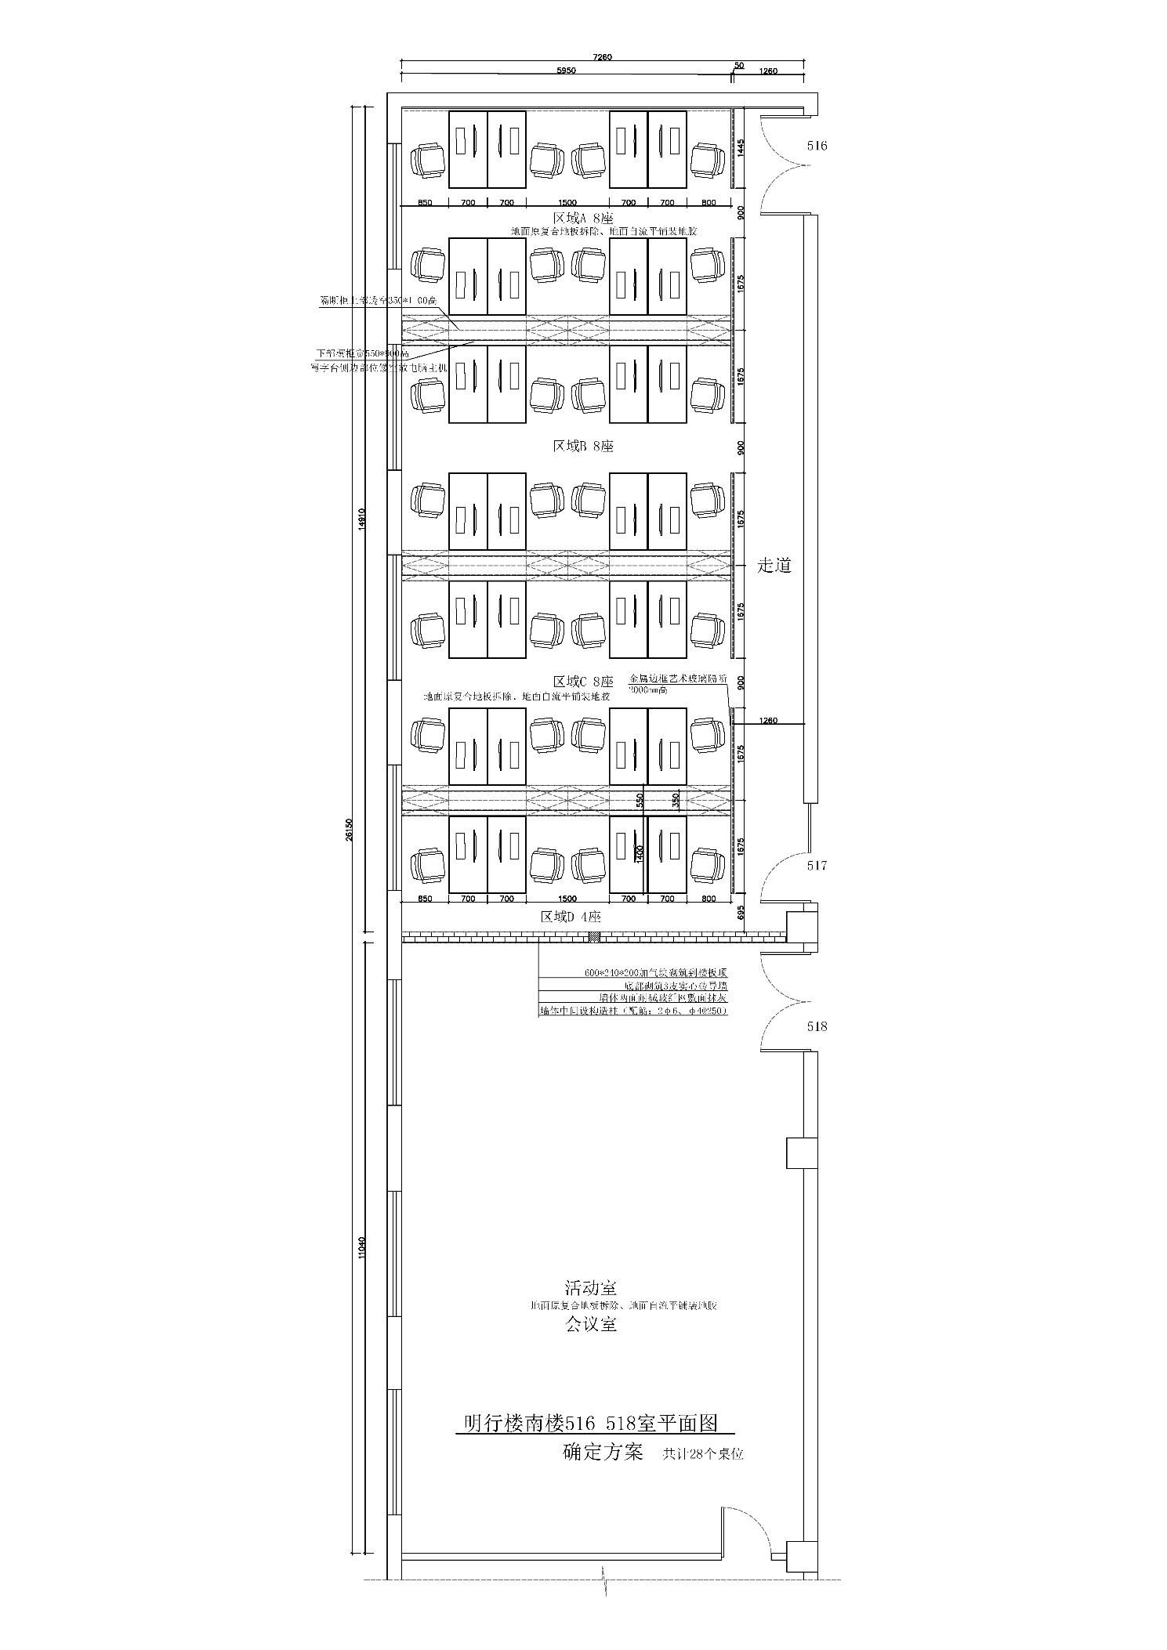
附件5：现场勘探表

投标单位 |  | 项目负责人
公司地址 |  | 联系方式
现场勘探内容 | 内容 |  |  | 勘探记录
 | 施工现场是否具备施工条件
 | 施工现场建筑尺寸是否掌握
 | 教室台阶垫高方案是否清楚
 | 施工现场强弱电情况是否掌握
 | 固定资产拆除及运送是否知晓
现场勘探意见 |  |  | 采购方意见
勘探人员（签字）：  年 月 日 |  |  | 采购联系人（签字）：  年 月 日

